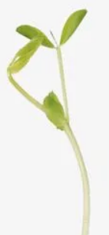**豆芽观察日记**

|  |
| --- |
| **第 天** |
| **第 天** |

**豆芽观察日记**

|  |
| --- |
| **第 天** |
| **第 天** |

**豆芽观察日记**

|  |
| --- |
| **第 天** |
| **第 天** |

**豆芽观察日记**

|  |
| --- |
| **第 天** |
| **第 天** |

**豆芽观察日记**

|  |
| --- |
| **第 天** |
| **第 天** |

**豆芽观察日记**

|  |
| --- |
| **第 天** |
| **第 天** |

**豆芽观察日记**

|  |
| --- |
| **第 天** |
| **第 天** |

**豆芽观察日记**

|  |
| --- |
| **第 天** |
| **第 天** |

**豆芽观察日记**

|  |
| --- |
| **第 天** |
| **第 天** |

**豆芽观察日记**

|  |
| --- |
| **第 天** |
| **第 天** |